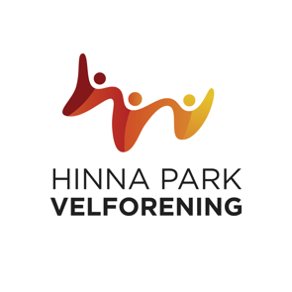

Velkommen til medlemsmøte i Hinna Park velforening.
Styret ønsker representanter fra de respektive sameier velkommen til medlemsmøte.
Sted: Skråtårnet. Mandag 25. april 2022 kl. 17.00
Medlemsmøte blir i forkant av årsmøtet.
Sak: Den videre utvikling av Hinna Park nord (Jåttåvågen utvikling). Vi får besøk av representanter fra Hinna Park / Jåttåvågen utvikling.
På grunn av begrenset kapasitet, ber vi om at maksimum to representanter møter fra det enkelte sameiet.
Vennlig hilsen Styret

